DE DIKBEK PAPEGAAI

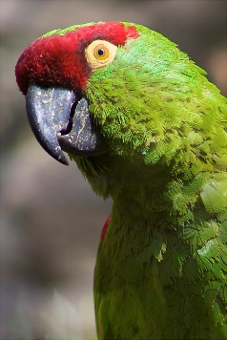
Waarschijnlijk hebben nog niet veel mensen gehoord over deze papegaai. Eén van onze leden, op vakantie in Kreta, bezocht daar de zoo. Met een daguitstap krijg je meestal weinig tijd voor zulk een bezoekje en uiteraard, als fervent vogelliefhebber, had hij het meeste interesse in de afdeling vogels.
In de zoo van Kreta is men een kweekprogramma opgestart voor het behoud van deze, weinig gekende en zwaar bedreigde vogel.
De dikbek papegaai (rhynchopsitta pachyrhyncha) is een papegaai van gemiddelde grootte uit Mexico, die vroeger wel meer voorkwam in het zuidwesten van de Verenigde staten. Zijn plaats in de papegaaienwereld is een onderwerp van discussie. Sommigen noemen hem een dikbek ara en anderen spreken dan weer over een dikbek aratinga. Plaatselijk in Mexico wordt hij “guacamaya” genoemd (ara) of “cotorra serrana” (berg papegaai). Deze vogel is zwaar met uitsterven bedreigd en is dan ook een CITES I-vogel. In 2018 werd de totale populatie slechts geschat op 1700 exemplaren.
Op dit ogenblik wordt de pachyrhyncha geklasseerd als een ara-achtige dikbek papegaai, waarvan er nog slechts 2 exemplaren bestaan. De andere is de bruinkop papegaai. Er was nog een ondersoort, maar die is reeds uitgestorven.
De rhynchopsitta behoort tot een groep langstaart papegaaien uit de nieuwe wereld in de groep Arini, waar ook de Centraal- en Zuid Amerikaanse ara’s behoren. De groep Arini vormen samen met de amazones en nog enkele andere soorten de familie Arinae.
De ontdekking van deze papegaai gebeurde door een Engelse naturalist, William John Swainson in 1827. Hij noemde hem Macrocercus en dacht dat hij door zijn grootte en de dikke bek behoorde tot de ara-soorten. Later werd de vogel door de Franse naturalist ondergebracht bij zijn eigen soort “Rhynchopsitta” in 1854.
Later bleek door DNA onderzoek dat de dikbek papegaai, eigenlijk nauw verwant was aan de pyrrhurra soorten. De internationale ornithologische vereniging besloot om de algemene naam van dikbek papegaai te handhaven.

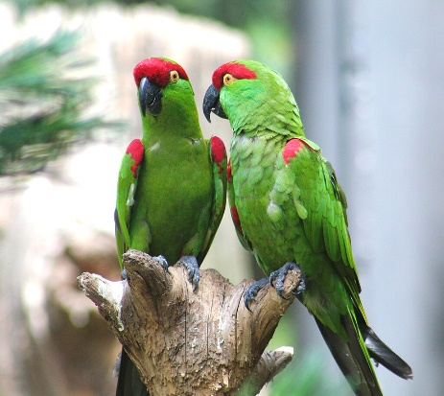
De dikbek papegaai is een vogel van gemiddelde grootte, glanzend groen, met een zwarte dikke bek, rood voorhoofd, rode schouders en dijen. De rode schouders lopen over in een zwartachtige streep onder de vleugels, gevolgd door een gele streep. De rest van de vleugel is onderaan donkerder groen. De staart is zwart. Hij is ongeveer 38 cm groot en weegt tussen de 315 en 370 gram. Hij lijkt wel een beetje op de soldaten ara, die beduidend groter is en een langere staart heeft en ook nog blauwe vliegpennen heeft.
Het geluid dat ze maken lijkt op een hoge ara-stem met rollers en kan klinken als een menselijke lach. Alhoewel ze redelijk tam kunnen worden, is het toch moeilijk om ze te kweken in gevangenschap. Ze kunnen leren om een paar woorden te spreken. Toch is er weinig vraag naar deze vogel, zowel bij de wildvang als in gevangenschap geboren vogels.
Net zoals andere papegaaien houden zij hun voedsel vast met één poot. Ze zijn heel sociaal en amuseren zich met mekaar te voeren en te knuffelen.

De dikbek papegaai leeft in gebieden met coniferen, pijnbomen, en sparren op een hoogte van 1200 tot 3600 meter. Vroeger kwamen ze ook voor in de Verenigde Staten, zelfs tot in Utah.
Door landbouw en kolonisatie zijn ze in die streken verdwenen. De laatste werden gezien in de Chuhuahua bergen van Arizona in 1935 en 1938.
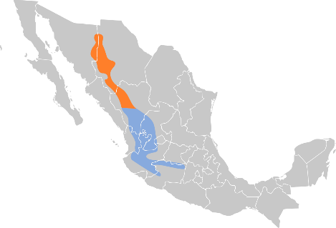
In het oranje gebied bevinden zich nesten, in het blauwe gebied
Wordt niet gebroed.

Zoals de meeste papegaaien nestelen ze in boomholtes (meestal verlaten door spechten). De grootste specht, de keizerlijke specht, leefde vroeger ook in Mexico, maar is inmiddels uitgestorven. Dit kan mee de oorzaak zijn, dat de dikbek papegaaien niet meer zo veel voor komen. Ze eten vooral pitten van pijnbomen, hoofdzakelijk van de Mexicaanse witte pijnbomen, maar pitten van andere pijnbomen worden ook gegeten. Het zijn nomaden. Ze slapen in een bepaald berggebied en vliegen naar een ander berggebied om zich te voeden. Ze leven zelfs in de sneeuw, hangen ondersteboven aan een met sneeuw bedekte tak om aan de onderzijde de pitten te vinden en te eten.
De grootste bedreigingen voor de dikbek papegaai zijn de illegale handel, verlies van habitat door houtkap, klimaatverandering (hogere temperaturen, die de sneeuwgrens verschuiven, met daarbij horende bosbranden) en roofvogels zoals haviken en uilen.
Er zouden op dit ogenblik slechts een 2000 – 2800 volwassen exemplaren bestaan, waarvan er slechts een 100-tal nestelen. Daarom is men in verschillende zoos in de VS en Europa opgestart met kweekprogramma’s voor het behoud van deze papegaai.
In de jaren 80 werd geprobeerd om ze opnieuw te introduceren in Arizona, maar dit werd een grote flop. Door landbouw en kolonisatie was er immers geen broedplaats meer voor de vogels en ook de roofdieren (inmiddels uitgegroeid tot een gevestigd aantal), vormden een grote bedreiging.
In 2020 werd dan beslist de vogels hoofzakelijk te herintroduceren in de dicht beboste Chihuahua bergen.
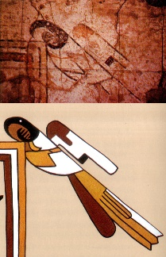
In hun relatie met de oorspronkelijke indianen werd in archeologische sites ontdekt dat deze vogels niet gehouden werden als gezelschapsdier, maar hoofdzakelijk voor religieuze doeleinden. Er werd ontdekt dat de vogels gebruikt werden voor rituele gebeurtenissen en hun veren als fetish voor medicijnmannen.
In 2023 werd door de Amerikaanse postdienst een postzegel uitgegeven over deze papegaai, als deel van een serie over bedreigde en uitgestorven papegaaien.

